Российская Федерация  сельская администрация Коргонского сельского поселения  Усть-Канского района Республика Алтай | 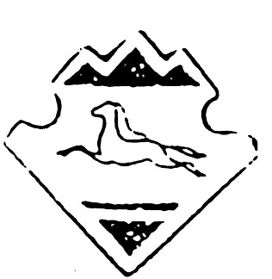 | Россия Федерациязы  Алтай Республиканын  Канн-Озыаймактын  Коргон jурттын муниципал  Тозолмозинин
ПОСТАНОВЛЕНИЕ

« 02 » августа 2016 г. с.Коргон № 43
«Об отмене постановления Главы № 22
от 03.04.2016 « Об утверждении Административного регламента «Выдача разрешения на переустройство, перепланировку жилых помещений, согласование переустройства, перепланировки жилых помещений».

На основании Заключения ГПУ Правительства Республики Алтай от 13 июля 2016 года № 577 на постановление администрации муниципального образования «Коргонское сельское поселение» от 03.04.2016 г. № 22 «Об утверждении административного регламента « Выдача разрешения на переустройство, перепланировку жилых помещений, согласование переустройства, перепланировки жилых помещений»,
- Признать противоречащим федеральному законодательству и Уставу и отменить.
- Разместить настоящее постановление на официальном сайте муниципального образования «Усть-Канский район» в сети «Интернет».
- Настоящее Постановление вступает в силу после его подписания и подлежит обнародованию.
- Контроль за исполнением настоящего постановления оставляю за собой.

Глава Коргонского
сельского поселения И.Д. Алачев

